

【プレスリリース】
日本初 ! 税理士事務所向けのAI働き方改革ツール「SHARES PRO」が6ヶ月無料モニターを募集開始 !


<報道関係各位>
2017年9月1日
株式会社ココペリインキュベート

日本初 ! 税理士事務所向けのAI働き方改革ツール
「SHARES PRO」が6ヶ月無料モニターを募集開始 !

中小企業向けの専門家スポット相談サービス「SHARES(シェアーズ)」を提供する株式会社ココペリイ ンキュベート(本社 : 東京都千代田区、代表取締役 : 近藤繁)は、税理士事務所向けにAIを搭載した働き方改革ツール「SHARES PRO(シェアーズ プロ)」をリリースいたします。

SHARES PROリリースの背景
AI(人工知能)の技術向上や国による「働き方改革」の推進により、AIを活用し生産性を向上させる方法 を模索する企業が増えております。

一方、専門的な知識を必要とする税理士事務所では、担当者ごとに顧問先を担当していることが多く、業務が属人化する傾向があります。この属人化の傾向が税理士事務所の生産性向上の大きな妨げになっている現状があります。税理士事務所の生産性向上を実現するためのポイントは、業務を見える化して属人化を防ぎ、より効率的に顧問先を管理できる体制を整えることです。

この課題を解決するために、税理士事務所向けにAIを搭載したタスク・顧客管理システム「SHARES PRO」を開発いたしました。SHARES PROに搭載されたAIが顧客情報、財務データなどから自動的に税務タスクを発見、通知します。さらに、顧問先とのやりとりを効率的に管理するタスク管理システムと生産性・採算性分析を連動させることで、非属人化と業務の見える化を同時に実現しました。

SHARES PROの3つの特長
■ 特長1.AIが顧問先への付加価値提供を支援
AIが膨大なデータから顧問先への提案を通知します。人間による管理では不可能だったようなきめ細かい顧問先へのサービスが可能になります。

■ 特長2.税理士事務所の業務内容に最適化されたシステム
弊社のサービス「SHARES」を利用いただいている数百の税理士事務所へのヒヤリングを元に、税理士事務所の業務内容を研究し開発されたシステムです。これまでにも多くの業務管理システムが提供されていますが、税理士事務所に特化したAIを搭載しているシステムはSHARES PROだけです。

■ 特長3.業務の可視化によって共有、効率化を実現
AIによるタスク自動通知、タスクの効率的な管理、タスクと連動した生産性・採算性分析までを一貫したシステムで提供します。すべてがひとつにまとまっているのはSHARES PROだけです。

機能一覧
■ タスク管理
毎月行うタスク(作業)の流れを定型化してSHARES PROに登録しておくことで、タスクを実行する担当者によるアウトプットの個人差をなくすことができます。タスクの定型化は属人化の解消はもちろんですが、教育コスト、作業ミスの削減にもつながります。
また、顧問先に対して行った様々なコミュニケーションや作業記録 (電話をした、資料を受け取ったなどの細かな記録)をSHARES PROに入力することで、対応した本人以外の管理者や他の作業者などもふくめ、事務所全体で状況を把握することが可能になります。
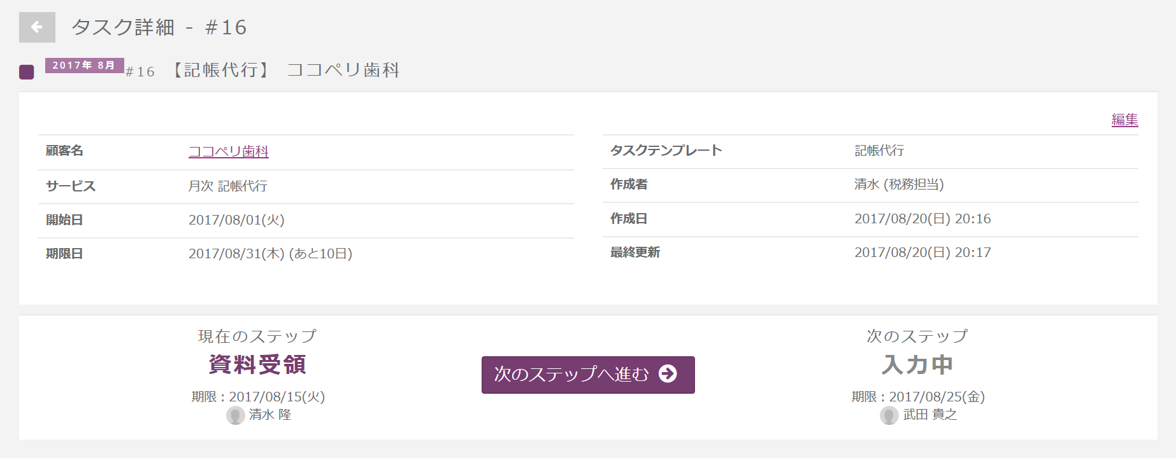

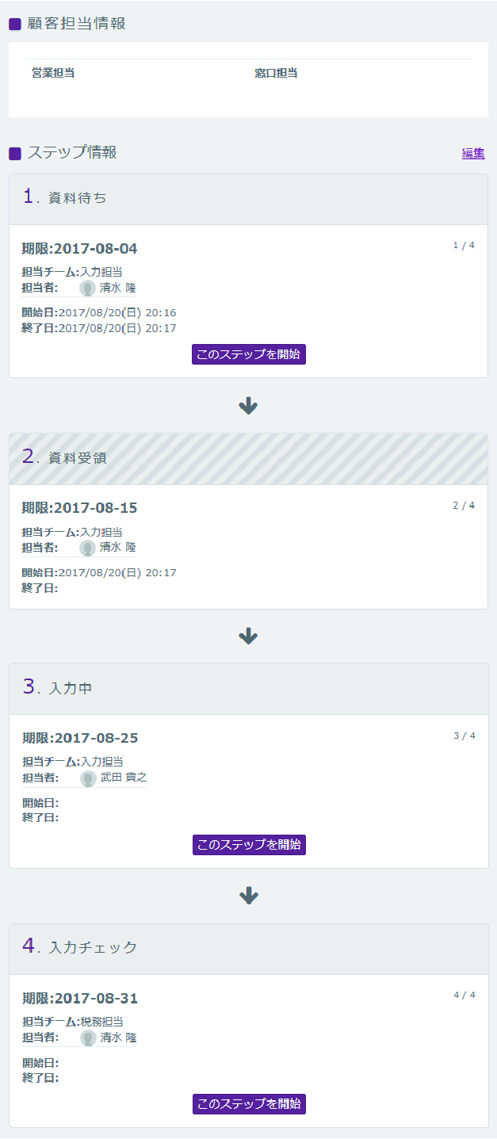

■ AIによるタスク自動通知
顧問先のデータをもとに様々なタスクを自動通知するAIを搭載しています。顧問先のデータをSHARES PROに入力するだけですぐに自動通知が開始されます。もう顧問先ごとのタスクを記憶しておく必要はありません。
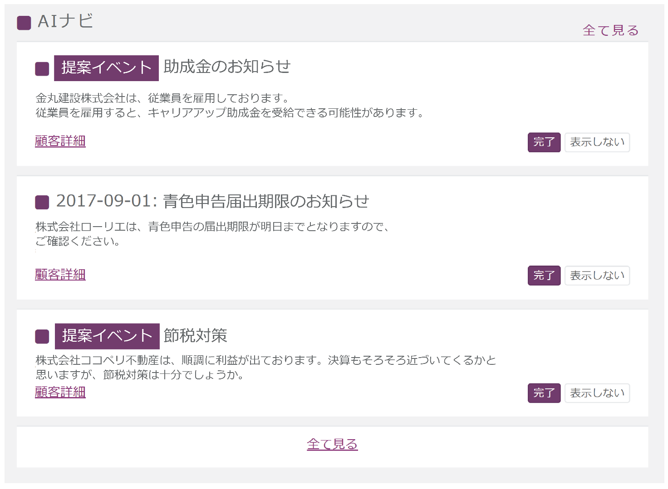

■ 顧客管理
SHARES PROでは顧問先の管理項目を自由に定義できる機能をご用意しています。項目を自由に追加できますので、今まで蓄えた情報をそのままSHARES PROに移行し活用することができます。また、顧問先に対するメモ機能、顧問先担当者とのチャット機能も備えているので、顧問先に関する情報、やりとりをSHARES PRO内で一元管理し、事務所内で共有できるようになります。

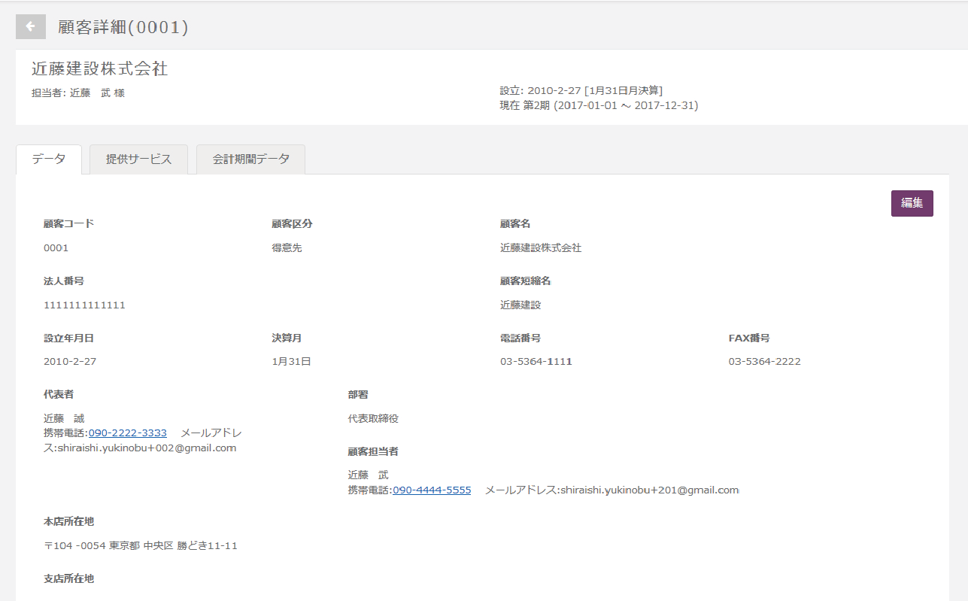

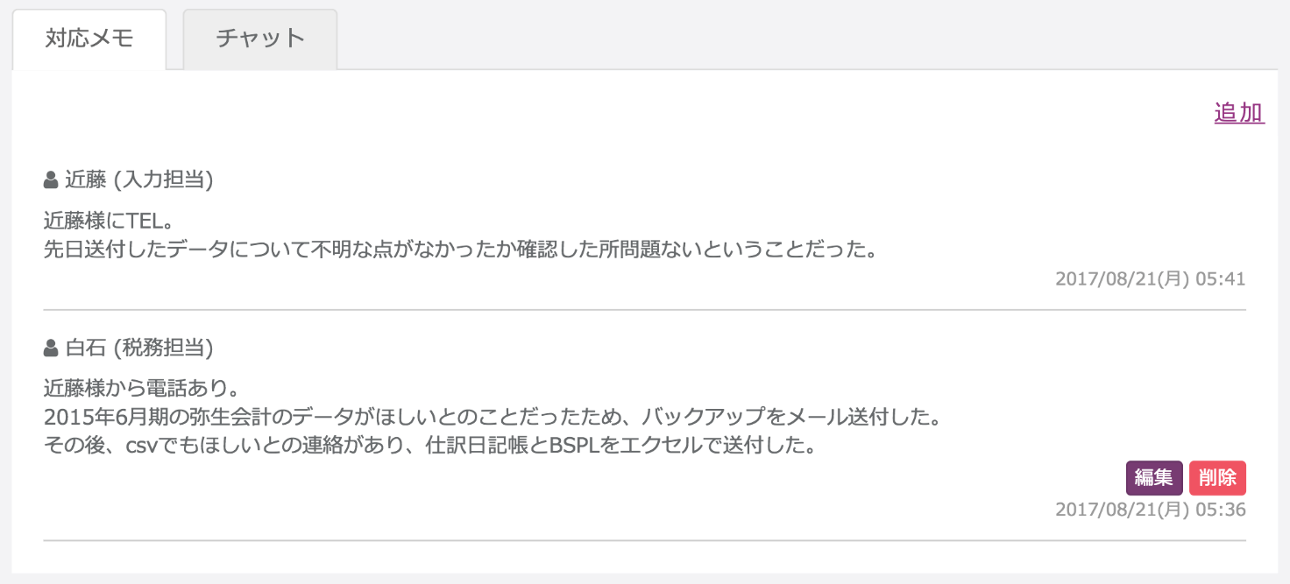

■ 生産性・採算性分析(2017年11月末リリース予定)
SHARES PROはレポート(日報)機能を搭載しています。各スタッフが実行したタスクに対して工数を入力することで、顧客別・担当者別・業務別に時間当たりの売上、損益、利益率が可視化され、詳細に分析できるようになります。

無料モニター募集のお知らせ
応募フォーム
https://www.shares.ai/pro/page/campaign/monitor

■ 対象事務所
① 5名以上の税理士事務所で製販分離や経理代行に取り組んでいる
② 今後、経理代行や製販分離に取り組んでいきたい税理士事務所

■ 応募資格
無料モニター利用中及び利用後に改善要望等のご意見をいただける税理士事務所

■ 募集数
20社程度

■ 募集期間
2017年 9月 1日(金)～ 2017年 9月 29日(金)まで
※ 予告なく募集を終了する場合があります。

■ 無料モニター期間
2017年 10月 1日(日)～ 2018年 3月 31日(土)まで
無料モニターをお願いする事務所様には、応募内容をご確認させていただいた後、順次メールにてご連絡させていただきます。

■ 特典
1:モニター期間中はすべての有料機能を無料でご利用いただけます。
2.顧客データの移行は、すべて代行させていただきます。
3.モニター終了後も、特別料金でご利用いただけます。

SHARES(シェアーズ)について
中小企業向けの専門家スポット相談サービスです。利用企業は3,000社を突破、登録専門家数は700名以上。月額費用ゼロで全国の専門家に依頼ができます。フジサンケイグループが主催する革新ビジネスアワード2016で特別賞、ILS(Innovations Leader Summit)の2016 TOP100 Innovatorsに選出、川崎市主催の起業家オーディションビジネス・アイデアシーズ市場において起業家賞を受賞するなど、様々なビジネスコンテストで受賞履歴があります。
SHARESサイト: https://www.shares.ai/

株式会社ココペリインキュベートについて
〒102-0083 東京都千代田区麹町4丁目4番地5号麹町シャインビル2F
代表取締役 近藤 繁
コーポレートHP: https://www.kokopelli-inc.com/

お問い合わせ先
株式会社ココペリインキュベート SHARES事業部
担当: 白石
電話: 0120-697-206

